金隅台泥（代县）环保科技有限公司超低排放技改项目

一、项目名称：金隅台泥（代县）环保科技有限公司超低排放技改项目
二、申报单位：雁门关镇人民政府
三、申报单位简况
金隅台泥（代县）环保科技有限公司座落在代县雁门关镇西瓦窑头村西北0.6km处，占地362.84亩，东临繁峙，西接原平，南界五台，北毗山阴，距208国道8km，G55二广高速12km。建设有一条4500t/d熟料生产线，一台直径4.2m×13m水泥磨，设计产能年产熟料150万吨、水泥100万吨。坚持依法合规经营，2021年完成纳税17.59万元。
近几年，水泥销售市场主要集中在忻州地区，部分辐射至河北保定、石家庄地区。
四、项目概况
(一)项目内容
本项目建设在金隅台泥（代县）环保科技有限公司厂区内，通过技术改造和环保升级使原水泥厂达到超低排放和节能降耗的目的。具体建设内容如下：
一、有组织排放技术改造
1. 氮氧化物超低排放技改
建设内容包括高温高尘SCR脱硝技术，整个脱硝系统由氨水循环输送系统、计量/喷射系统、SCR反应器、脱硝烟道系统、催化剂系统、吹灰系统、压缩空气系统、输灰系统等组成。
2. 水泥车间袋装水泥环保改造
为了改善现场工作环境，保证设备及现场整洁，达到安全环保要求，需对水泥包装装车机收尘器进行改造，并对水泥包装生产线厂房进行密闭。
3.窑头窑尾收尘器改造
窑尾：更换滤袋袋笼、盖板内夹层做保温材料外侧铺设不锈钢板、调整喷吹阀位置、脉冲阀更换并配套智能清灰系统、处理滤袋与横筋磨损位置、花板做防腐；窑头：更换滤袋袋笼、脉冲阀更换并配套智能清灰系统、调整喷吹阀
位置、盖板内夹层做保温材料外侧铺设不锈钢板。
二、无组织排放技术改造
1. 输送设备封闭技改
针对目前皮带机头、熟料库下料口、水泥库下料口、生料下料口等未密封的部位，进行彩钢板密封处理；对熟料堆棚、皮带廊道密封不严部位进行打胶封堵处理。确保物料输送、倒运全部在密封环境下进行。
2. 生料辅料堆棚环保密封
在生料辅料堆棚北侧扩建20m*95m钢结构堆棚一座，新扩建堆棚面积1900㎡，净高度7.5米，新扩建堆棚采用门式钢架结构，在原堆棚北侧20米处增加一排混凝土立柱，立柱基础采用独立基础，立柱保持与原堆棚平行，新扩建堆棚全部采用单板密封。适当增加采光板，保证堆棚内采光，确保环保达到国家标准。
3. 煤棚（原煤棚、均化棚）安全环保改造
在原煤堆棚北侧扩建20m*50m 钢结构堆棚一座，在堆棚东侧扩建20m*60m钢结构堆棚一座，新扩建堆棚总面积2200㎡，净高度7.5 米。新扩建堆棚采用门式钢架结构，在原堆棚东侧、北侧20米处增加一排混凝土立柱，立柱基础采用独立基础，立柱保持与原堆棚平行，新扩建堆棚一部分立柱可利用原有堆棚立柱，减少投资费用，新扩建堆棚全部采用单板密封。适当增加采光板，保证棚内采光。
4. 回转窑密封改造
拆除原有窑头密封更换为回转窑窑头正反向气室复合密封，拆除原有窑尾密封更换为重锤施压端面接触式窑尾密封。
5. 厂区地面环保治理
本工程拟对裸露地面采用砼地面硬化处理。
6.洗车机改造
外来车辆进出厂区门口安装一台洗轮机安装洗轮机，解决外来车辆带入厂区泥尘产生的污染问题。
三、监测监控设施建设
测控治一体化智能平台是为能及时了解厂区空气质量，使治理设备能够得到充分使用，使治理设备能够做到智能化管理，使治理效果得到直观呈现，是颗粒物智能化治理、有效治理的主要工具。平台以污染物的“测控治”为重心，能实现空气质量监测设备和治理设备的综合线上管理，实现“边监测、边治理”的要求。测控治一体化智能平台由智能平台软件、传输网络、服务器、无组织排放监测设备、监控设备、颗粒物治理设备等设施组成，采用业界主流的云计算理念，广泛采用虚拟化、分布式存储、分布式计算等先进技术与应用模式，具有良好的可扩展性、开放性与兼容性，采用各种成熟的技术手段保证平台的可靠性与安全性，为大气污染源的网格化监测、智能化控制、精准化治理提供智能控制工具。
四、生活污水（行政办公楼）净化处理改造
项目在行政办公楼区域、生产区域中控楼各配置一套污水处理设施。经处理后出水水质达到生活污水综合排放标准，并进行回收再利用。
(二)项目投资估算(万元) :总投资4238万元，资金全部企业自筹。
(三)项目配套条件：
本项目位于金隅台泥（代县）环保科技有限公司厂区内。根据《中国地震烈度区划图（1991）》及山西省抗震办公室、山西省测绘局1993年6月颁布的《山西省工程抗震设防烈度图》，本项目所在区域属6度区，因此一般建构筑物按6设防，基本地震加速度为0.15g。
金隅台泥（代县）环保科技有限公司位于代县雁门关镇西瓦窑头村西，滹沱河畔，雁门关脚下，108与208国道交汇处，距新源高速公路代县入口9公里，208国道2.5公里，108国道3.5公里，地理位置十分优越，交通十分便利。
项目所在地属温带大陆性气候，日照充足，太阳辐射强，光能资源丰富，全年累加日照时数2863.6小时，北半坡稍多。年平均气温变化在7.2～9.3℃之间，平川为7.8～8.4℃，丘陵区为7.2～9.0℃，土石山区为6.4℃。代县年降水量变化在397～770毫米之间，分布特征为随海拔增高而递增。全年无霜期变化在100～160天之间，分布趋势为由东向西逐渐增长。
(四)项目市场预测及效益分析
五、项目进展情况
(一)政策:项目符合山西省生态环境厅、山西省工业和信息化厅关于印发《山西省水泥行业超低排放改造实施方案》的内容。
(二)核准(备案) :无。
(三)土地、环保:该项目是在公司自有土地建设，通过技术改造和环保升级使原水泥厂达到超低排放和节能降耗的目的。未涉及新增土地和环保问题。
(四)项目可行性研究报告及项目建议书
根据项目可行性研究报告
（1）本项目建设的内、外部条件已基本具备，建设单位具有技术和管理优势，为项目成功实施奠定了基础。
（2）本项目选择国内先进技术和设备，技术先进、生产可靠。
（3）本项目的实施符合山西省生态环境厅、山西省工业和信息化厅关于印发《山西省水泥行业超低排放改造实施方案》要求，发挥国有水泥企业要发挥表率作用，力争提前完成。
（4）本项目建设可充分利用厂内现有资源，以较低投资建设，创造社会效益。
（5）本项目制定合理利用能源及节能的技术措施，使各类能源的消耗降到最低。
（6）本项目利用已规划的工业场地建设，整体规划、合理布置，使宝贵的土地资源得到有效利用，符合当地土地利用规划。
（7）本项目在实施中严格贯彻执行国家和地区对环保、职业安全卫生、节能降耗、计量和消防等方面的有关规定和标准，做到“三同时”。
综上所述，本项目的建设具有较好的社会效益、环境效益，项目的建设是必要的、可行的。
(五)项目前期进展情况
六、拟引资方式：独资
七、招商方向: 无
八、申报单位联系方式
地址 :山西省 忻州市 代县 雁门关镇 西瓦窑头村 金隅台泥（代县）环保科技有限公司
联系人:王岗
传真 :
电子信箱 :623705986@qq.com

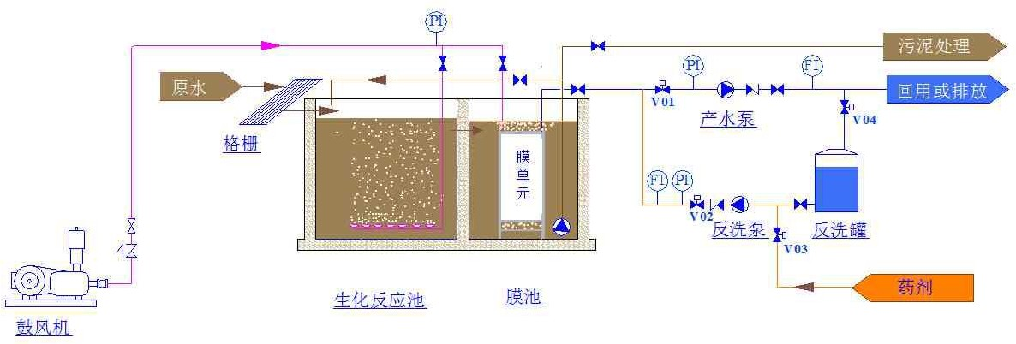附图：
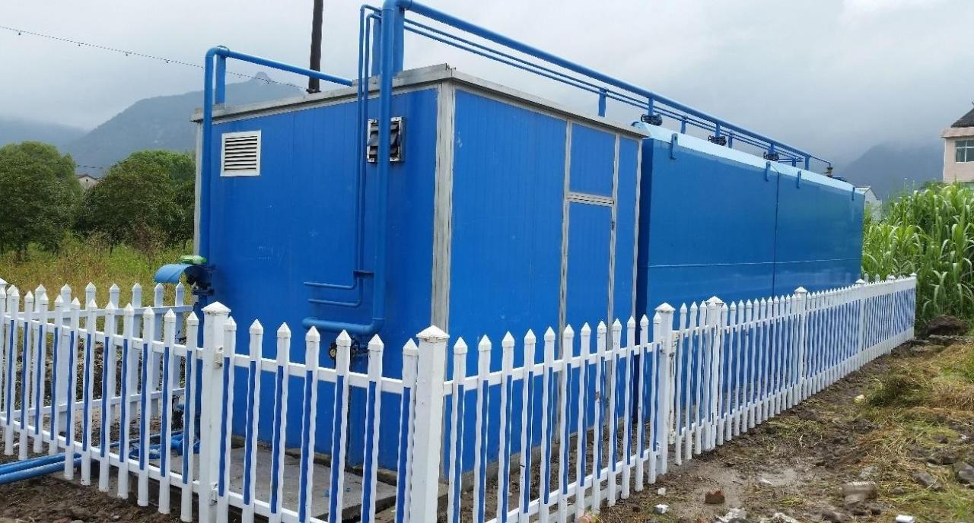
附图1-2污水处理流程图
附图1-1污水处理流程图
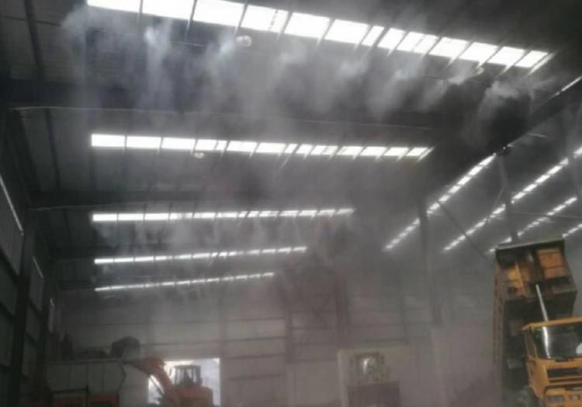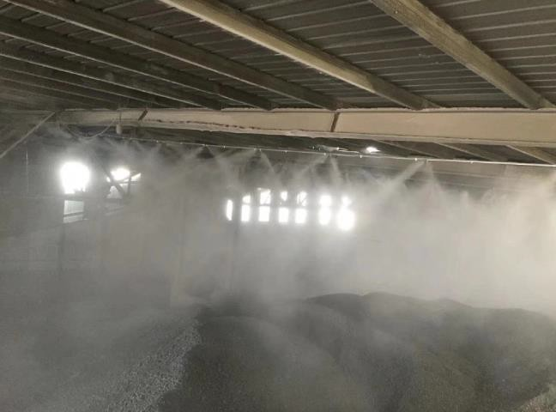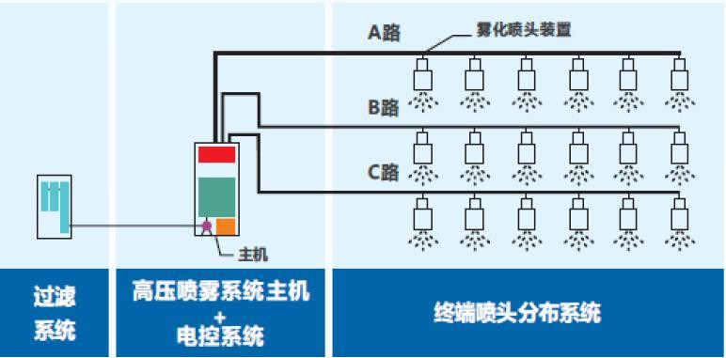
附图2-1喷淋流程图
附图2-2喷淋流程图
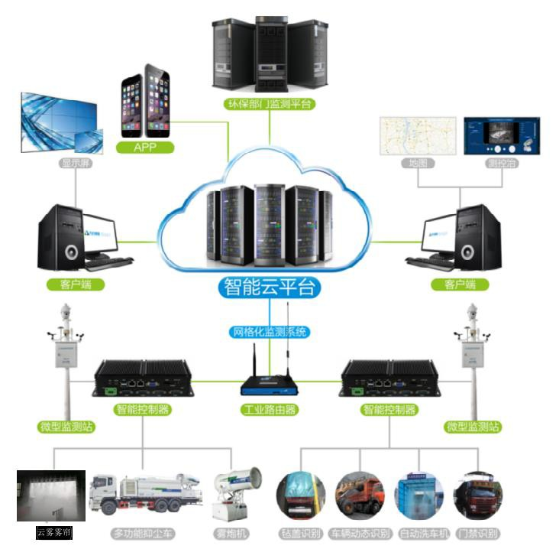
附图3-1一体化平台流程图

